Conferenza Episcopale Italiana

Ufficio Nazionale per la Pastorale del tempo libero, turismo e sport
Cappellania Aeroporto di Milano-Linate

Un prete ed una Comunità in Aeroporto:
vivere in frontiera
ed essere audaci

Aeroporto di Milano-Linate,
giovedì 5 marzo 2015

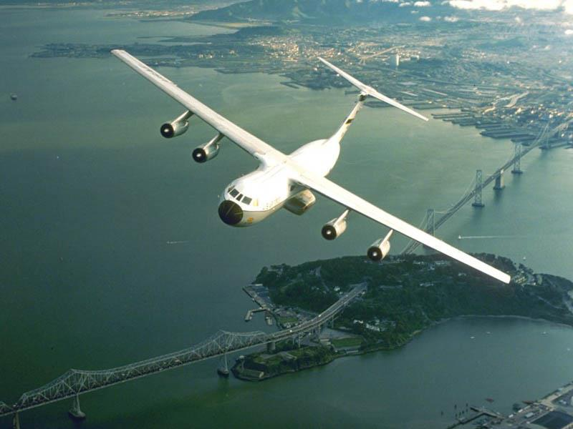

Programma

Ore 10.00
Caffè e saluto di benvenuto di Don Fabrizio Martello
(Cappellano Aviazione Civile Aeroporto di Milano-Linate)
Ore 10.15
Introduzione di Mons Mario Lusek
(Direttore Ufficio Nazionale CEI per la pastorale del tempo libero, turismo e sport)
Ore 10.30
Istruzione/Relazione S.E. Mons. Vincenzo Di Mauro,
Arcivescovo-Vescovo Emerito di Vigevano
Ore 11.15 Coffee break
Ore 11.30
Cristiano in aeroporto: racconto di un'esperienza
Dott. Giorgio Medici (Head of Customer Care at SEA Aeroporti di Milano)

Ore 11.45
Il "problema" degli ultimi: la carità in un luogo sensibile
Dott. Italo D'Ascoli (Security Manager at SEA Aeroporti di Milano)

Ore 12.00
Dialogo con i relatori
Ore 12.45
Conclusione
Ore 13.00
Santa Messa concelebrata con la presenza della Comunità Aeroportuale.
Ore 13.45
Pranzo presso il ristorante "Michelangelo" dell'Aeroporto di Milano-Linate, offerto dalla Cappellania

Ore 14.30
Visita delle realtà aeroportuali
Ore 16.45 Termine dell’incontro

Frontiere e laboratori
Creatività, dunque: per un gesuita è importante. Papa Francesco, ricevendo i Padri e i collaboratori della Civiltà Cattolica, aveva scandito una triade di altre caratteristiche importanti per il lavoro culturale dei gesuiti. Ritorno alla memoria a quel giorno, il 14 giugno scorso. Ricordo che allora, nel colloquio previo all’incontro con tutto il nostro gruppo, mi aveva preannunciato la triade: dialogo, discernimento, frontiera. E aveva insistito particolarmente sull’ultimo punto, citandomi Paolo VI, che in un famoso discorso aveva detto dei gesuiti: «Ovunque nella Chiesa, anche nei campi più difficili e di punta, nei crocevia delle ideologie, nelle trincee sociali, vi è stato e vi è il confronto tra le esigenze brucianti dell’uomo e il perenne messaggio del Vangelo, là vi sono stati e
vi sono i gesuiti».

Chiedo a Papa Francesco qualche chiarimento: «Ci ha chiesto di stare attenti a non cadere nella “tentazione di addomesticare le frontiere: si deve andare verso le frontiere e non portare le frontiere a casa per verniciarle un po’ e addomesticarle”. A che cosa si riferiva? Che cosa intendeva dirci esattamente? Questa intervista è stata concordata tra un gruppo di riviste dirette dalla Compagnia di Gesù: quale invito desidera esprimere loro? Quali devono essere le loro priorità?».

«Le tre parole chiave che ho rivolto alla Civiltà Cattolica possono essere estese a tutte le riviste della Compagnia, magari con accentuazioni diverse sulla base della loro natura e dei loro obiettivi. Quando insisto sulla frontiera, in maniera particolare mi riferisco alla necessità per l’uomo che fa cultura di essere inserito nel contesto nel quale opera e sul quale riflette. C’è sempre in agguato il pericolo di vivere in un laboratorio. La nostra non è una fede-laboratorio, ma una fede-cammino, una fede storica. Dio si è rivelato come storia, non come un compendio di verità astratte. Io temo i laboratori perché nel laboratorio si prendono i problemi e li si portano a casa propria per addomesticarli, per verniciarli, fuori dal loro contesto. Non bisogna portarsi la frontiera a casa, ma vivere in frontiera ed essere audaci».

Chiedo al Papa se può fare qualche esempio sulla base della sua esperienza personale.
«Quando si parla di problemi sociali, una cosa è riunirsi per studiare il problema della droga in una villa miseria, e un’altra cosa è andare lì, viverci e capire il problema dall’interno e studiarlo. C’è una lettera geniale del padre Arrupe ai Centros de Investigación y Acción Social (CIAS) sulla povertà, nella quale dice chiaramente che non si può parlare di povertà se non la si sperimenta con una inserzione diretta nei luoghi nei quali la si vive. […]».

«E le frontiere sono tante. Pensiamo alle suore che vivono negli ospedali: loro vivono nelle frontiere. Io sono vivo grazie a una di loro. Quando ho avuto il problema al polmone in ospedale, il medico mi diede penicillina e strectomicina in certe dosi. La suora che stava in corsia le triplicò perché aveva fiuto, sapeva cosa fare, perché stava con i malati tutto il giorno. Il medico, che era davvero bravo, viveva nel suo laboratorio, la suora viveva nella frontiera e dialogava con la frontiera tutti i giorni. Addomesticare le frontiere significa limitarsi a parlare da una posizione distante, chiudersi nei laboratori. Sono cose utili, ma la riflessione per noi deve sempre partire dall’esperienza».

(Intervista rilasciata da Papa Francesco a “La Civiltà Cattolica”)

Ufficio Nazionale tempo libero, turismo e sport
Via Aurelia 468 - 00165 Roma
Tel. 06 66398457 - Fax 06 66398406
www.chiesacattolica.it/turismo
unts@chiesacattolica.it

Don Fabrizio Martello
Civil Aviation Chaplain
Milan Linate International Airport
20090 Segrate (MI)- Italy
Tel. +39-02-7485.2510 (office)
+39-02-7485.7444 (office mobile)
+39-339-4488470 (personal mobile)
Fax +39-02-7485.2069
e-mail: cappella.linate@seamilano.eu
web: www.voladadio.it

